
Guia do Iniciante
Capítulo 4
Introdução ao Writer
Processamento de textos com LibreOffice

Direitos Autorais
Este documento é protegido por Copyright © 2010 por seus contribuidores listados abaixo. Você pode distribuir e/ou modificar este trabalho, tanto sob os termos da Licença Pública Geral GNU (http://www.gnu.org/licenses/gpl.html), versão 3 ou posterior, ou da Licença de Atribuição Creative Commons (http://creativecommons.org/licenses/by/3.0/), versão 3.0 ou posterior.
Todas as marcas comerciais dentro desse guia pertencem aos seus respectivos donos.
Contribuidores
A versão original em inglês deste capítulo teve como autor Ron Faile Jr..
A tradução e localização deste capítulo teve como colaboradores:
Cassiano Novais, Helmar Fernandes, Marcus Gama e Paulo de Souza Lima.
Comentários e sugestões
Qualquer comentário ou sugestão sobre este documento pode ser enviado para a lista:
docs@pt-br.libreoffice.org
Agradecimentos
Este capítulo foi baseado na versão em inglês do Capítulo 4 do Getting Started with OpenOffice.org. Os colaboradores que contribuíram para esse capítulo foram:
Agnes Belzunce  Daniel Carrera  Gary Schnabl | Janet Swisher  Jean Hollis Weber  Linda Worthington | Michele Zarri  Peter Hillier-Brook | Peter Kupfer  Spencer E. Harpe
Data de publicação e versão do software
Publicado em 31 de março de 2011. Baseado no LibreOffice 3.3.

Nota para usuários de Mac
Algumas teclas de atalho e itens de menu são diferentes, na plataforma Mac, daquelas utilizadas nas plataformas Windows e Linux. A tabela abaixo apresenta uma lista comparativa de alguns caminhos e teclas utilizados neste capítulo. Para uma lista completa, veja a ajuda do LibreOffice.
Windows/Linux | Equivalente no Mac | Resultado
Seleção do menu  Ferramentas → Opções | LibreOffice → Preferências | Acessa as opções de configuração
Clique com botão direito | Control+clique | Abre o menu de contexto
Ctrl (Control) | ⌘ (Comando) | Utilizada com outras teclas
F5 | Shift+⌘+F5 | Abre o Navegador
F11 | ⌘+T | Abre a janela Estilos e formatação

Sumário
Direitos Autorais 2
Nota para usuários de Mac 2
O que é o Writer? 5
A interface do Writer 5
Barra de Status 5
Alterando a visualização de Documentos 7
Movendo-se rapidamente pelo documento 8
Trabalhando com documentos 9
Salvando como arquivo do Microsoft Word 9
Trabalhando com texto 10
Selecionando itens não consecutivos 10
Selecionando um bloco de texto vertical 11
Cortando, copiando e colando texto 11
Localizando e Substituindo texto e formatando 12
Inserindo caracteres especiais 14
Inserindo traços, espaços fixos e hifens 14
Configurando tabulações e recuos 15
Mudando o intervalo padrão de tabulação 15
Verificando ortografia e gramática 16
Usando ferramentas de idioma embutidas 16
Usando a Autocorreção 17
Usando Completar palavras 17
Usando Autotexto 18
Formatando o texto 19
Usar estilos é recomendável 19
Formatando parágrafos 19
Formatando caracteres 19
Autoformatação 20
Criando listas de marcadores e listas numeradas 20
Hifenização de palavras 21
Formatando páginas 22
Qual método de layout escolher? 22
Criando cabeçalhos e rodapés 24
Numerando páginas 24
Mudando as margens da página 26
Adicionando anotações em um documento 27
Criando um sumário 28
Criando índices e bibliografias 28
Trabalhando com gráficos 28
Imprimindo 29
Usando a mala direta 29
Rastreando alterações em um documento 29
Usando campos 30
Ligando com outra parte do documento 30
Usando hyperlinks 30
Usando referências cruzadas 31
Usando marcadores 32
Usando documentos mestre 33
Criando formulários 33

O que é o Writer?
Writer é o componente de processamento de textos do LibreOffice. Além dos recursos usuais de um processador de textos (verificação ortográfica, dicionário de sinônimos, hifenização, autocorreção, localizar e substituir, geração automática de sumários e índices, mala direta e outros), o Writer fornece essas características importantes:
- Modelos e estilos (Ver o capítulo 3)
- Métodos de layout de página, incluindo quadros, colunas e tabelas
- Incorporação ou vinculação de gráficos, planilhas e outros objetos
- Ferramentas de desenho incluídas
- Documentos mestre para agrupar uma coleção de documentos em um único documento
- Controle de alterações durante as revisões
- Integração de banco de dados, incluindo bancos de dados bibliográficos
- Exportação para PDF, incluindo marcadores (ver Capítulo 10)
- E muito mais
Estes recursos e sua utilização estão detalhados no Guia do Writer.

A interface do Writer
O ambiente de trabalho principal do Writer é mostrado na Figura 1. Os menus e as barras de ferramentas são descritas no Capítulo 1, Introdução ao LibreOffice.
Alguns outros recursos da interface do Writer estão cobertos nesse capítulo.
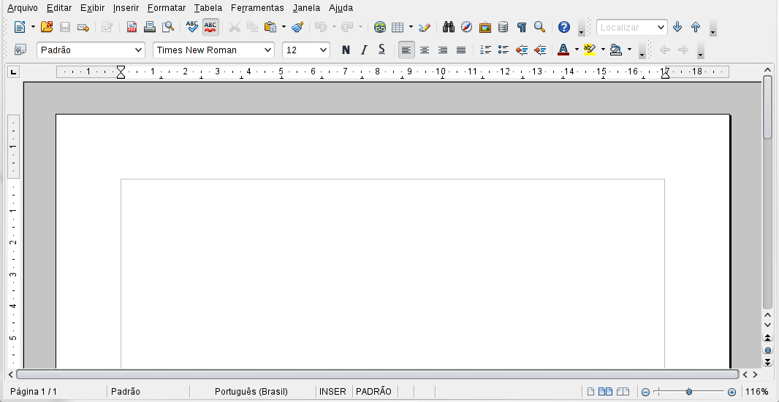
Figura 1: O espaço de trabalho principal do Writer na visão Layout de Página
Barra de status
Barra de menu
Barra de ferramentas padrão
Barra de formatação

Barra de Status
A Barra de Status do Writer oferece informações sobre o documento e atalhos convenientes para rapidamente alterar alguns recursos.
Número da página Estilo de página Idioma Modo de Modo de Alterações
inserção seleção não salvas
Figura 2: Canto esquerdo da barra de status
Número da Página
Mostra o número da página atual, o número sequencial da página atual (se diferente) e o número total de páginas de um documento. Por exemplo. Se você reiniciou a numeração de página na terceira página para 1, o número da página será 1 e o número da sequência será 3.
Se houver qualquer marcador definido no documento, um clique com o botão direito neste campo abre uma lista dos marcadores existentes. Clique no desejado.
Para ir à uma página específica no documento dê um clique duplo neste campo. O Navegador se abre. Clique no campo de Número da Página e digite o número sequencial da página desejada. Após um breve intervalo a visualização pula para a página indicada.
Estilos de Página
Mostra o estilo utilizado na página atual. Para alterar o estilo de página clique com o botão direito neste campo. Uma lista dos estilos de página disponíveis será mostrada. Escolha um estilo diferente clicando nele.
Para editar o estilo atual dê um clique duplo neste campo. A caixa de diálogo de Estilos de Página se abre.
Idioma
Mostra o idioma atual para o texto selecionado.
Clique para abrir um menu onde você pode escolher outro idioma para o texto selecionado ou para o parágrafo onde o cursor se encontra. Você também pode escolher Nenhum (Não verificar ortografia) para excluir o texto da verificação ortográfica ou escolher Mais... para abrir a caixa de diálogo Caractere.
Modo de inserção
Clique para alternar entre o modo Inserir e Sobrescrever enquanto digita.
Modo de seleção
Clique para alternar entre modos de seleção PADRÃO, EXT (Estendido), ADIC (Adição) ou BLOCO. O modo EXT é uma alternativa ao Shift+click ao selecionar um texto. Veja “Trabalhando com texto” na página 10 para mais informações sobre os modos ADIC e BLOCO.
Alterações não salvas
Um ícone com um ponto de exclamação aparece aqui quando há alterações não salvas no documento.
Assinatura Informação da Exibir Barra de Percentual
digital seção ou objeto layout Zoom de Zoom
Figura 3: Canto direito da barra de status
Assinatura Digital
Se o documento foi digitalmente assinado, um ícone aparece aqui. Um clique duplo no ícone mostra o certificado.
Informação da seção ou objeto
Quando o cursor está em uma seção, cabeçalho ou item de lista, ou quando um objeto (como uma figura ou uma tabela) for selecionado, aparecerá neste campo uma informação sobre este item. Um clique duplo nesta área abre a caixa de diálogo correspondente. Para mais detalhes, consulte a ajuda ou o Guia do Writer.
Exibir layout
Clique em um dos ícones para alternar entre página única, lado a lado ou modo livreto. Você pode editar o documento em qualquer modo de exibição.
Figura 4: Visão de layout: página única, lado a lado, livreto.
Zoom
Para alterar o tamanho de exibição, deslize a barra de Zoom, clique nos sinais de + ou – ou clique com o botão direito no percentual para abrir uma lista de valores de Zoom para serem escolhidos. A ferramenta Zoom interage com o layout de exibição selecionado para determinar quantas páginas estarão visíveis na janela de documento.

Alterando a visualização de Documentos
O Writer possui várias maneiras de visualizar um documento: Layout de impressão, Layout da Web e Tela inteira. Para acessar estas e outras opções vá até o menu Exibir e clique na visualização desejada. (Quando estiver em modo de Tela inteira, pressione a tecla Esc para retornar ao modo de exibição de impressão ou Web).
No layout de impressão você pode usar o Zoom deslizante e os ícones do modo de exibição na Barra de Status. No layout da Web você pode usar o Zoom deslizante.
Você também pode escolher Exibir → Zoom... através da barra de menus para exibir a caixa de diálogo Zoom e visualização do layout, onde você pode ter acesso às mesmas configurações da barra de status. No modo Layout da Web a maioria das opções não está disponível.
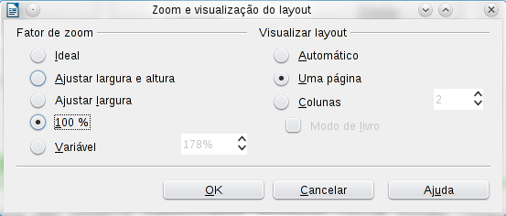Figura 5: Escolhendo opções de Zoom e visualização do layout.

Movendo-se rapidamente pelo documento
Além dos recursos de navegação da Barra de status (descritos acima) você pode usar a janela principal do Navegador e a ferramenta Navegador como descrita no Capítulo 1, Introdução ao LibreOffice.
No Writer você também pode exibir a barra de Navegação clicando no pequeno ícone Navegação próximo ao canto inferior direito da janela, logo abaixo da barra de rolagem vertical, como mostrado na figura 6.
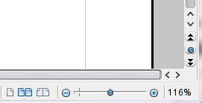
Figura 6: Ícones de navegação
Navegação
Anterior
Próximo
A barra de Navegação (Figura 7) exibe ícones para todos os tipos de objetos mostrados no Navegador, além de alguns extras (por exemplo o comando Repetir pesquisa) .
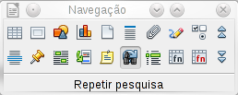Figura 7: barra de Navegação
Clique em um ícone para selecionar um tipo de objeto. Agora, os ícones Próximo e Anterior (no próprio Navegador, na Barra de Ferramentas Navegação e na barra de rolagem) pularão para o próximo objeto do tipo selecionado. Isto é particularmente útil para encontrar itens como entradas de índice, as quais podem ser difíceis de ver no texto. Os nomes dos ícones (mostrados na dica de contexto) muda para corresponder à categoria selecionada; por exemplo, Próximo gráfico, Próximo marcador, ou Continuar pesquisa para frente.
Para mais usos do Navegador no Writer, veja o Guia do Writer.

Trabalhando com documentos
O Capítulo 1, Introdução ao LibreOffice, inclui instruções sobre como começar novos documentos, abrir documentos existentes, e salvar documentos. O Capítulo 3, Utilizando Estilos e Modelos, mostra como criar um documento a partir de um modelo.

Salvando como arquivo do Microsoft Word
Se você precisa trocar arquivos com usuários do Microsoft Word, talvez eles não saibam como abrir e salvar arquivos .odt. O Microsoft Word 2007 com Service Pack 2 (SP2) é capaz de fazer isso. Usuários do Word 2003, XP, e 2000 podem comprar um plug-in da Oracle Corp ou pesquisar na Web pelo plug-in gratuito para OpenDocument Format (ODF), da Sun Microsystems.
Alguns usuários do Microsoft Word podem não desejar ou não serem capazes de receber arquivos *.odt (Seus empregadores podem não permitir que eles instalem o plug-in.) Nesse caso, você pode salvar um documento como um arquivo Microsoft Word.
- Importante — Primeiro salve o documento no formato de arquivo usado pelo LibreOffice (.odt). Sem isso, qualquer mudança que você tenha feito desde a última vez que você salvou o documento, somente aparecerá na versão Microsoft Word do documento.
- Então escolha Arquivo → Salvar como. No diálogo Salvar como, no menu da lista suspensa Tipo de arquivo (ou Salvar como tipo), selecione o tipo de formato Word que você precisa. Clique em Salvar.
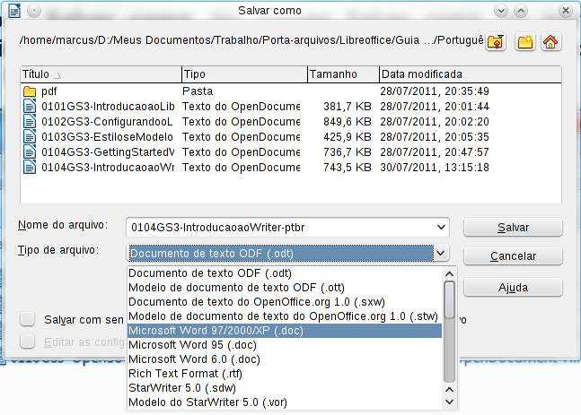Figura 8. Salvando um arquivo no formato Microsoft Word.
Desse ponto em diante, todas as mudanças feitas no documento ocorrerão somente no novo documento. Você mudou o nome e tipo de arquivo do seu documento. Se você quiser voltar atrás para trabalhar com a versão .odt do seu documento, você precisa abrí-lo novamente.
Dica | Para fazer o LibreOffice salvar documentos por padrão no formato de arquivo Microsoft Word, vá em Ferramentas → Opções → Carregar/Salvar. Veja “Escolhendo opções para carregar e salvar documentos” no Capítulo 2, Configurando o LibreOffice.

Trabalhando com texto
Trabalhar com texto (selecionar, copiar, colar, mover) no Writer é similar a trabalhar com texto em qualquer outro programa. O LibreOffice também tem algumas maneiras convenientes de selecionar itens que não estão próximos um do outro, selecionar um bloco de texto vertical, e colar texto não formatado.

Selecionando itens não consecutivos
Para selecionar itens não consecutivos (como mostrado na Figura 9) usando o mouse:
- Selecione o primeiro pedaço do texto.
- Pressione a tecla Control e use o mouse para selecionar o próximo pedaço de texto.
- Repita tantas vezes quanto necessário.
Agora você pode trabalhar com o texto selecionado (copie-o, apague-o, mude o estilo, ou outra coisa).
Nota | Usuários Macintosh: substitua pela tecla Command quando as instruções deste capítulo pedem para usar a tecla Control.
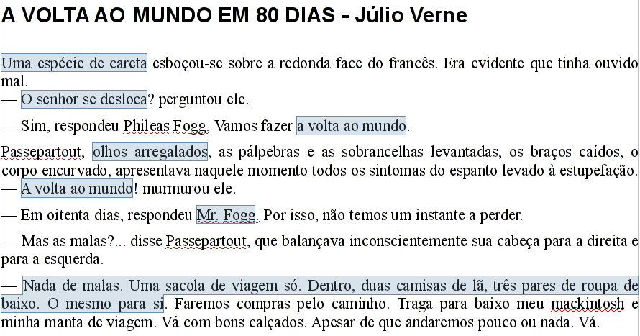
Figura 9: Selecionando itens que não estão próximos um do outro
Para selecionar itens não consecutivos usando o teclado:
- Selecione o primeiro pedaço de texto. (Para mais informações sobre seleção de texto pelo teclado, veja o tópico “Navegar e selecionar com o teclado” na Ajuda.)
- Pressione Shift+F8. Isto coloca o Writer no modo “Adicionar”. A palavra ADIC aparece na barra de status.
- Use as teclas de direção para mover para o início do próximo pedaço de texto a ser selecionado. Pressione a tecla Shift e selecione o próximo pedaço de texto.
- Repita tantas vezes quanto necessário.
Agora você pode trabalhar com o texto selecionado.
Pressione Esc para sair desse modo.

Selecionando um bloco de texto vertical
Você pode selecionar um bloco vertical ou “coluna” do texto que está separada por espaços ou marcas de tabulação (como você pode ver no texto colado de e-mails, listas de programas, ou outras fontes), usando o modo de seleção de bloco do LibreOffice. Para mudar para o modo de seleção de bloco, use Editar → Modo de seleção → Bloco, ou clique algumas vezes na barra de status em PADRÃO até que este mude para BLOCO.
Agora ressalte a seleção, usando o mouse ou o teclado, como mostrado abaixo.
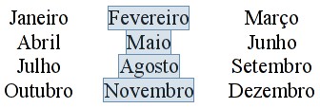
Figura 10: Selecionando um bloco de texto vertical

Cortando, copiando e colando texto
Cortar e copiar texto no Writer é semelhante a cortar e copiar texto em outras aplicações. Você pode usar o mouse ou o teclado para essas operações. Você pode copiar ou mover texto dentro de um documento, ou entre documentos, arrastando o texto ou usando seleções de menu, ícones, ou atalhos de teclados. Você também pode copiar texto de outras fontes como páginas Web e colar em um documento do Writer.
Para mover (cortar e colar) o texto selecionado usando o mouse, arraste-o para o novo local e solte. Para copiar o texto selecionado, segure pressionada a tecla Control enquanto arrasta. O texto retém a formatação dada antes de arrastá-lo.
Quando você cola um texto, o resultado depende da fonte do texto e como você o colou. Se você clicar no ícone Colar, toda formatação que o texto tem (tal como negrito ou itálico) é mantida. Texto colado de páginas Web e outras fontes podem também ser colocados em quadros ou tabelas. Se você não gostar dos resultados, clique no ícone Desfazer ou pressione Control+Z.
Para fazer o texto colado assumir o formato do texto em volta do ponto onde ele está sendo colado, escolha uma dessas opções:
- Editar → Colar especial, ou
- Clique no triângulo à direita do ícone Colar, ou
- Clique no ícone Colar sem soltar o botão esquerdo do mouse.
Então selecione Texto sem formatação do menu que aparece.
A variedade de escolhas no menu Colar especial muda dependendo da origem e formatação do texto (ou outro objeto) a ser colado. Veja Figura 11 para um exemplo com texto na Área de transferência.
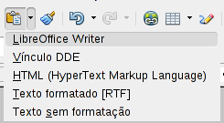
Figura 11: menu Colar especial

Localizando e Substituindo texto e formatando
O Writer possui duas maneiras de localizar texto dentro de um documento: a barra de ferramentas Localizar para busca rápida e o diálogo Localizar e substituir. No diálogo, você pode:
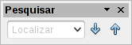
- Localizar e substituir palavras ou frases
- Use coringas e expressões regulares para ajustar a busca
- Localizar e substituir uma formatação específica
- Localizar e substituir estilos de parágrafos
Se a barra de ferramentas Localizar não estiver visível, você pode mostrá-la usando Exibir → Barras de ferramentas → Pesquisar.
Para mostrar o diálogo Localizar e substituir, use a tecla de atalho Control+F ou selecione Editar → Localizar e substituir a partir da barra de menu.
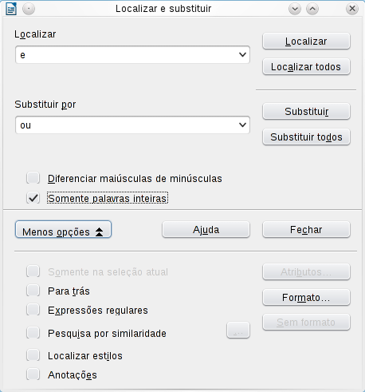
Figura 12: Diálogo Localizar e substituir expandido
- Digite o texto que você quer localizar na caixa Localizar.
- Para substituir um texto por outro texto, digite o novo texto na caixa Substituir por.
- Você pode selecionar várias opções tais como diferenciar maiúsculas de minúsculas, somente palavras inteiras, ou fazer uma busca por palavras similares.
- Quando você tiver configurado sua busca, clique em Localizar. Para substituir texto, clique em Substituir.
Para mais informações sobre o uso de Localizar e substituir, veja o Guia do Writer.
Dica | Se você clicar em Localizar todos, o LibreOffice seleciona todas as ocorrências do texto procurado no documento. Similarmente, se você clicar em Substituir todos, o LibreOffice substitui todas as ocorrências localizadas.
Cuidado   | Use Substituir todos com cuidado; de outra forma, você pode acabar como alguns erros hilários (e muito embaraçosos) erros. Um erro com Substituir todos pode requerer uma busca manual, palavra por palavra, para consertar.

Inserindo caracteres especiais
Um caractere especial é aquele que não é encontrado em um teclado padrão. Por exemplo, © ¾ æ ç ñ ö ø ¢ são todos caracteres especiais. Para inserir um caractere especial:
- Posicione o cursor aonde você quer que o caractere apareça.
- Selecione Inserir → Caractere especial para abrir o diálogo Caracteres especiais.
- Selecione os caracteres (de qualquer fonte ou combinação de fontes) que você deseja inserir, em ordem, então clique em OK. Os caracteres selecionados são mostrados no canto inferior esquerdo do diálogo. Enquanto você seleciona o caractere, ele é mostrado no lado direito, junto com seu código numérico.
Nota | Diferentes fontes incluem diferentes caracteres especiais. Se você não encontrar um caractere especial particular, tente mudar a seleção de Fonte.
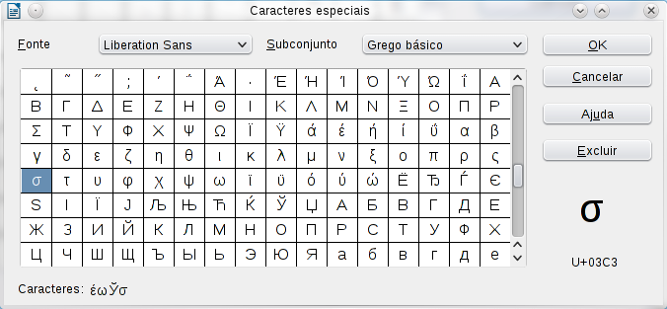
Figura 13: O diálogo Caracteres especiais, onde você pode inserir caracteres especiais.

Inserindo traços, espaços fixos e hifens
Para prevenir que duas palavras sejam separadas ao fim da linha, pressione Control+Shift+spacebar depois da primeira palavra para inserir um espaço fixo.
Nos casos em que você não quiser que o hífen apareça no fim da linha, por exemplo em um número tal como 123-4567, você pode pressionar Control+Shift+sinal de menos para inserir um hífen fixo.
Para entrar com traço médio (“–“) e travessão (“—“) você pode usar a opção Substituir traços na aba Opções a partir de Ferramentas → Opções de autocorreção. Esta opção substitui dois hifens, sob certas condições, com o traço correspondente.
– é um traço médio. Digite pelo menos um caractere, um espaço, um ou mais hifens, outro espaço, e pelo menos uma letra, depois um espaço. Um ou dois hifens serão substituídos por um traço médio.
— é um travessão. Digite pelo menos um caractere, dois hifens, pelo menos mais um caractere, depois um espaço. Os dois hifens serão substituídos por um travessão.
Veja a Ajuda para mais detalhes. Para outros métodos de inserção de traços, veja o Guia do Writer.

Configurando tabulações e recuos
A régua horizontal mostra a tabulação padrão e qualquer outra tabulação que você tenha definido. Configurações de tabulação afetam o recuo de todo o parágrafo (usando os ícones Aumentar recuo e Diminuir recuo na barra de ferramentas Formatação) bem como o recuo de partes de um parágrafo (pressionando a tecla Tab no teclado).
Usar o espaçamento de tabulação padrão pode causar problemas de formatação se você compartilha documentos com outras pessoas. Se você usa a tabulação padrão e então envia o documento para alguém que selecionou uma tabulação diferente, o material tabulado mudará para se adaptar às configurações de tabulação da outra pessoa. Isto pode causar grandes problemas de formatação. Ao invés de usar as definições padrão, defina suas próprias configurações de tabulação, como descrito nessa seção.
Para definir recuos e configurações de tabulação para um ou mais parágrafos selecionados, clique duas vezes em uma parte da régua que não esteja entre os ícones de recuo esquerdo e direito, para abrir a página Recuos e espaçamento do diálogo Parágrafo. Clique duas vezes em qualquer lugar entre os ícones de recuo esquerdo e direito na régua para abrir a página Tabulações no diálogo Parágrafo.
Uma estratégia melhor é definir tabulações para o estilo de parágrafo. Veja os capítulos 6 e 7 no Guia do Writer para mais informações.
Dica | Usar tabulações para inserir espaços regulares em uma página não é recomendado. Dependendo do que você estiver tentando fazer, uma tabela é geralmente uma escolha melhor.

Mudando o intervalo padrão de tabulação
Nota | Quaisquer mudanças na configuração padrão de tabulação afetará as tabulações padrão em todo documento que você abrir mais tarde, tanto quanto tabulações que você inserir depois de fazer a mudança.
Para configurar a unidade de medida e o espaçamento das paradas de tabulação padrão, selecione Ferramentas → Opções → BrOffice Writer → Geral.
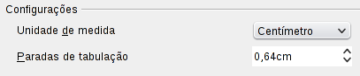
Figura 14: Selecionando uma parada de tabulação padrão
Você pode também configurar ou mudar a unidade de medida para as réguas no documento corrente clicando com o botão direito na régua para abrir a lista de unidades. Clique em uma delas para mudar a régua para aquela unidade. A configuração selecionada aplica-se somente para aquela régua.
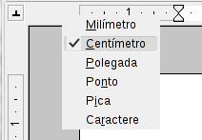
Figura 15: Mudando a unidade de medida para uma régua

Verificando ortografia e gramática
O Writer fornece um verificador ortográfico, que pode ser usado de duas maneiras.
Verificação automática verifica cada palavra como ela foi digitada e mostra uma linha ondulada vermelha sob qualquer palavra com erros ortográficos. Quando a palavra é corrigida, a linha desparece.
Para efetuar uma verificação ortográfica separada no documento (ou numa seleção de texto) clique no botão Ortografia e gramática. Isto verifica o documento ou seleção e abre o diálogo Ortografia e gramática se alguma palavra com erro de ortografia é encontrada.
Eis aqui mais algumas características do verificador ortográfico:
- Você pode clicar com o botão direito em uma palavra com uma onda sublinhada para abrir o menu de contexto. Se você selecionar palavras sugeridas no menu, a seleção substituirá a palavra com erro de ortografia no texto. Outras opções de menu são discutidas abaixo.
- Você pode mudar o idioma do dicionário (por exemplo, espanhol, francês, ou alemão) no diálogo Ortografia e gramática.
- Você pode adicionar uma palavra ao dicionário. Clique em Adicionar no diálogo Ortografia e gramática e selecione o dicionário para o qual adicionar a palavra.
- Clique no botão Opções no diálogo Ortografia e gramática para abir um diálogo semelhante àquele em Ferramentas → Opções → Configurações de idioma → Recursos para redação descrito no capítulo 2. Lá você pode escolher se verifica palavras com letras maiúsculas e palavras com números, e você pode gerenciar dicionários customizados, ou seja, adicionar ou apagar dicionários e adicionar ou apagar palavras em um dicionário.
- Na aba Fonte no diálogo Estilos de parágrafo, você pode configurar parágrafos para serem verificados em um idioma específico (diferente do idioma do resto do documento). Veja o Capítulo 7, Trabalhando com Estilos, no Guia do Writer para mais informações.
O Writer não inclui um verificador gramatical, mas você pode instalar uma extensão como a Ferramenta de idioma e acessá-la de Ferramentas → Ortografia e gramática. (Veja o capítulo 14 para mais sobre instalar extensões.)
A Ferramenta de idioma adiciona um novo item de menu e submenu ao menu de Ferramentas, a partir do qual você pode configurar a ferramenta e verificar/reverificar o documento.

Usando ferramentas de idioma embutidas
O Writer fornece algumas ferramentas que tornam seu trabalho mais fácil se você mistura múltiplos idiomas no mesmo documento ou se você escreve documentos em várias línguas.
A principal vantagem de mudar de idioma é que você pode usar os dicionários corretos para verificar a ortografia e aplicar as versões locais das regras de autocorreção para tabelas, léxico, e hifenização.
Você também pode configurar o idioma para um parágrafo ou grupo de caracteres como Nenhum. Esta opção é especialmente útil quando você insere textos tais como endereços web ou fragmentos de linguagens de programação que você não quer que sejam verificados quanto à ortografia.
Especificar o idioma nos estilos de parágrafo e caractere é o método preferido, porque estilos permitem um alto nível de controle e tornam as mudanças de idioma muito mais fáceis. Na aba Fonte, do diálogo Estilos de parágrafo, você pode especificar que certos parágrafos sejam verificados em um idioma diferente do idioma do resto do documento. Veja o Capítulo 7, Trabalhando com Estilos, no Guia do Writer para informações sobre como gerenciar as configurações de idiomas de um estilo.
Você pode estabelecer o idioma para todo o documento, para parágrafos individuais, ou mesmo para palavras ou caracteres individuais, tudo a partir de Ferramentas → Idioma na barra de menu.
Outra forma de mudar o idioma de todo um documento é usar Ferramentas → Opções → Configurações de idioma → Idiomas. Na seção Idiomas padrão para documentos no diálogo Opções, você pode escolher um idioma diferente para todo o texto.
O verificador ortográfico funciona somente para aquelas linguagens da lista que têm o símbolo próximo a elas. Se você não observar este símbolo perto da sua linguagem preferida, você pode instalar o novo dicionário usando Ferramentas → Idioma → Mais dicionários online.
O idioma usado para verificação ortográfica é também mostrado na barra de status, próximo do estilo de página em uso.

Usando a Autocorreção
A função Autocorreção do Writer possui uma longa lista de erros de ortografia e de digitação, que são corrigidos automaticamente. Por exemplo, “qeu” será mudado para “que”.
Selecione Ferramentas → Opções da autocorreção para abrir o diálogo Autocorreção. Lá você pode definir quais sequências de caracteres de texto são corrigidas e como. Na maioria dos casos, as definições padrão são adequadas.
A Autocorreção é ligada quando o Writer é instalado. Para desligá-la, desmarque Formatar → Autocorreção → Ao digitar.
Para fazer o Writer parar de substituir um trecho específico de texto, vá na aba Substituir, ilumine a(s) palavra(s) desejada(s), e clique em Excluir.
Para adicionar uma nova grafia para a lista, digite-a dentro das caixas Substituir e Por na aba Substituir, e clique em Novo.
As diferentes abas do diálogo incorporam grande variedade de opções disponíveis para ajustar as opções de Autocorreção.
Dica | A Autocorreção pode ser usada como uma maneira rápida de inserir caracteres especiais. Por exemplo, (c) pode ser autocorrigido por ©. Você pode incluir seus próprios caracteres especiais.

Usando Completar palavras
Se Completar palavras estiver habilitado, o Writer tenta adivinhar qual palavra você está digitando e se oferece para completar para você. Para aceitar a sugestão, pressione Enter. Caso contrário continue digitando.
Para desligar Completar palavras, selecione Ferramentas → Opções de autocorreção → Completar palavras e desmarque Ativar recurso de completar palavra.
Você pode customizar a opção de completar palavras da página Completar palavras a partir do diálogo Autocorreção:
- Acrescente (adicione) um espaço automaticamente depois de uma palavra aceita
- Mostre a palavra sugerida como uma dica (pairando sobre a palavra) ao invés de completar o texto enquanto você digita
- Mude o número máximo de palavras lembradas no completamento de palavras e o tamanho das menores palavras a serem lembradas
- Apague entradas específicas da lista de completamento de palavras
- Mude a tecla que aceita uma entrada sugerida – as opções são Seta para direita, a tecla End, Return (Enter), uma tabulação e barra de espaço
Nota | O completamento automático de palavras somente ocorre depois de você digitar uma palavra pela segunda vez no documento.

Usando Autotexto
Use Autotexto para armazenar textos, tabelas, gráficos e outros itens para reuso e atribua-os a uma combinação de teclas fácil de lembrar. Por exemplo, ao invés de digitar “Gerenciamento sênior” toda vez que você usar esta frase, você pode configurar uma entrada de Autotexto para inserir aquelas palavras quando você digita “gs” e pressiona F3.

Criando Autotexto
Para armazenar um texto como Autotexto:
- Digite o texto no seu documento.
- Selecione o texto.
- Selecione Editar → Autotexto (ou pressione Control+F3).
- Na caixa de diálogo Autotexto, digite um nome para o Autotexto na caixa Nome. O Writer sugerirá um atalho de uma letra, o qual você pode mudar.
- Na caixa maior à esquerda, selecione a categoria para a entrada de Autotexto, por exemplo Meu Autotexto.
- Clique no botão Autotexto localizado à direita e selecione Novo (somente texto) no menu.
- Clique em Fechar para voltar ao seu documento.
Dica | Se a única opção abaixo do botão Autotexto for Importar, ou você não entrou com um nome para seu Autotexto ou não há um texto selecionado no documento.
Autotexto é especialmente eficaz quando atribuído a campos. Veja o Capítulo 14, Trabalhando com Campos, no Guia do Writer para mais informações.

Inserindo Autotexto
Para inserir Autotexto, digite a tecla de atalho e pressione F3.

Formatando o texto

Usar estilos é recomendável
O uso de Estilos é um aspecto central no Writer. Estilos possibilitam formatar facilmente um documento de forma consistente, e mudar o formato com um mínimo de esforço. Um estilo é um conjunto nomeado de opções de formatação. O Writer define vários tipos de estilos, para diferentes tipos de elementos: caracteres, parágrafos, páginas, quadros e listas. Veja o Capítulo 3, Usando estilos e modelos, neste livro e os Capítulos 6 e 7 do Guia do Writer.

Formatando parágrafos
Você pode aplicar vários formatos para parágrafos usando os botões na barra de ferramentas Formatação. A Figura mostra a barra de Formatação como uma barra de ferramentas flutuante, customizada para mostrar apenas os ícones de formatação de parágrafos. A aparência dos ícones pode variar com seu sistema operacional e a seleção do tamanho do ícone e o estilo em Ferramentas → Opções → BrOffice → Exibir.
1 2 3 4 5 6 7 8 9 10 11 12 13 14
1 | Janela Estilos e formatação | 5 | Alinhar à direita | 10 | Ativar/Desativar numeração
 | Janela Estilos e formatação | 6 | Justificado | 11 | Ativar/Desativar marcadores
2 | Aplicar estilo | 7 | Entrelinhas: 1 | 12 | Diminuir recuo
3 | Alinhar à esquerda | 8 | Entrelinhas: 1.5 | 13 | Aumentar recuo
4 | Centralizado | 9 | Entrelinhas: 2 | 14 | Abre diálogo de formatação de Parágrafo
Figura 16: Barra de Formatação, mostrando Ícones para formatação de parágrafos.

Formatando caracteres
Você pode aplicar vários formatos de caracteres usando os botões da barra de ferramentas Formatação. A Figura mostra a barra de ferramentas Formatação, customizada para incluir apenas os ícones de formatação de caracteres.
A aparência dos ícones pode variar com seu sistema operacional e a seleção do tamanho dos ícones e estilo em Ferramentas → Opções → BrOffice → Exibir.
1 2 3 4 5 6 7 8 9 10 11 12 13 14 15
1 | Janela Estilos e formatação | 6 | Itálico | 12 | Cor da fonte
 | Janela Estilos e formatação | 7 | Sublinhado | 13 | Realçar
2 | Aplicar estilo | 8 | Sobrescrito | 14 | Cor do plano de fundo
3 | Nome da fonte | 9 | Subscrito | 15 | Abre diálogo de formatação de caractere
4 | Tamanho da fonte | 10 | Aumentar fonte |  | Abre diálogo de formatação de caractere
5 | Negrito | 11 | Reduzir fonte
Figura 17: Barra de Formatação, mostrando ícones para formatação de caracteres
Dica | Para remover formatação manual, selecione o texto e na barra de menu, selecione Formatar → Formatação padrão, ou clique com o botão direito e selecione Formatação padrão.

Autoformatação
Você pode configurar o Writer para automaticamente formatar partes do documento de acordo com escolhas feitas na página de Opções do diálogo Autocorreção (Ferramentas → Opções da autocorreção).
Dica | Se você notar que mudanças de formatação inesperadas estão ocorrendo no seu documento, este é o primeiro lugar para procurar a causa.
Algumas mudanças de formatação não desejadas e inesperadas incluem:
- Linhas horizontais. Se você digitar três ou mais hifens (---), sublinhados (___) ou sinais de igual (===) em uma linha e pressionar Enter, o parágrafo é substituído por uma linha horizontal do tamanho da página. A linha é na realidade a borda mais baixa do parágrafo precedente.
- Listas de marcadores e listas numeradas. Uma lista de marcadores é criada quando você digita um hífen (-), asterisco (*), ou sinal de mais (+), seguido por um espaço ou tabulação no começo do parágrafo. Uma lista numerada é criada quando você digita um número seguido por um ponto final (.), seguido de um espaço ou tabulação no início do parágrafo. Numeração automática só é aplicada em parágrafos formatados com os estilos de parágrafo Padrão, Corpo de texto ou Corpo de texto recuado.
Para ligar ou desligar a autoformatação, selecione Formatar → Autocorreção e marque ou desmarque os itens na lista.

Criando listas de marcadores e listas numeradas
Há várias maneiras de criar listas de marcadores e listas numeradas:
- Usando autoformatação, como descrito acima.
- Use estilos de lista (numerada), como descrito no Capítulo 6, Introdução aos Estilos, e Capítulo 7, Trabalhando com Estilos, no Guia do Writer.
- Use os ícones de marcadores e numeração na barra de ferramentas de formatação de parágrafo (veja Figura ): selecione os parágrafos na lista, e então clique no ícone apropriado na barra de ferramentas.
Nota | É uma questão de preferência pessoal se você digita a informação primeiro, e depois aplica Numeração/Marcadores, ou os aplica enquanto você digita.

Usando a barra de ferramentas Marcadores e numeração
Você pode criar listas aninhadas (onde um ou mais itens da lista tem uma sub-lista abaixo dele, como em um sumário) usando os botões na barra de ferramentas Marcadores e numeração (Figura ). Você pode mover itens para cima e para baixo, ou criar sub-pontos, e mesmo mudar o estilo dos marcadores. Utilize Exibir → Barras de ferramentas → Marcadores e numeração para ver a barra de ferramentas.
A aparência dos ícones pode variar com seu sistema operacional e a seleção do tamanho do ícone e estilo em Ferramentas → Opções → BrOffice → Exibir.
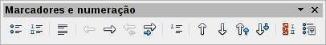
1 2 3 4 5 6 7 8 9 10 11 12 13 14
1 | Ativar/Desativar marcadores | 6 | Promover um nível com sub-pontos | 10 | Mover para baixo
2 | Ativar/Desativar numeração | 6 | Promover um nível com sub-pontos | 11 | Mover para cima com sub-pontos
3 | Desativar numeração | 7 | Rebaixar um nível com sub-pontos | 12 | Mover para baixo com sub-pontos
4 | Promover um nível | 8 | Inserir entrada sem numeração | 13 | Reiniciar numeração
5 | Rebaixar um nível | 9 | Mover para cima | 14 | Marcadores e numerações
Figura 18: Barra de ferramentas Marcadores e numeração

Hifenização de palavras
Você tem várias opções para fazer hifenização: deixar o Writer fazê-lo automaticamente (usando seus dicionários de hifenização), inserir hifens condicionais manualmente quando necessário, ou não hifenizar nada.

Hifenização automática
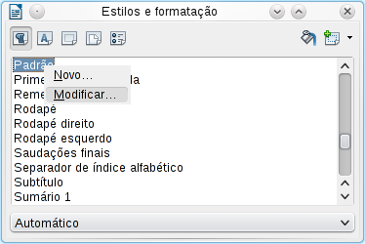
Figura 12: Modificando um estilo
Para ligar ou desligar a hifenização automática:
- Pressione F11 (z+T no Mac) para abrir a janela de Estilos e formatação.
- Na página de Estilos de Parágrafo (Figura 12), clique com o botão direito em Padrão e selecione Modificar.
- No diálogo Estilo de parágrafo (Figura ), vá para a página.
- Em Hifenização, marque ou desmarque a opção Automaticamente. Pressione OK para salvar.
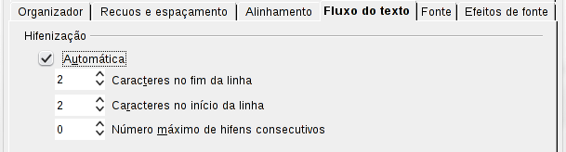
Figura 20: Habilitando a hifenização automática
Nota | Habilitar a hifenização para o estilo de parágrafo Padrão afeta todos os outros parágrafos que são baseados no Padrão. Você pode individualmente mudar outros estilos nos quais a hifenização não está ativa; por exemplo, você pode não querer que títulos sejam hifenizados. Qualquer estilo que não seja baseado no Padrão não são afetados. (Veja o Capítulo 3, Estilos e Modelos, para mais sobre estilos baseados em outros estilos)
Você pode também configurar escolhas de hifenização através de Ferramentas → Opções → Configurações de idioma → Recursos para redação. Em Opções, perto do fundo do diálogo, role para baixo para encontrar as configurações de hifenização.
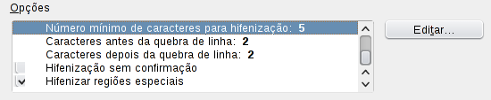
Figura : Configurando as opções de hifenização
Para mudar o número mínimo de caracteres para hifenização, o número mínimo de caracteres antes da quebra de linha, ou o número mínimo de caracteres depois da quebra de linha, selecione o item, depois clique no botão Editar na seção Opções.
As opções de Hifenização configuradas no diálogo Recursos para redação são efetivas somente se a hifenização estiver ligada nos estilos de parágrafo.

Hifenização manual
Para hifenizar palavras manualmente não use um hífen normal, que permanecerá visível mesmo se a palavra não está mais no fim da linha depois de você adicionar ou apagar um texto ou mudar as margens ou o tamanho da fonte. Ao invés disso, use a hifenização condicional, que é visível somente quando requerida.
Para inserir um hífen condicional dentro de uma palavra, clique onde você quer que o hífen apareça e pressione Control+hífen. A palavra será hifenizada nesta posição quando ela estiver no fim da linha, mesmo se a hifenização automática para aquele parágrafo estiver desligada.

Formatando páginas
O Writer fornece várias maneiras de controlar layouts de página: estilos de página, colunas, quadros, tabelas, e seções. Para mais informações, veja o Capítulo 4, Formatando Páginas, no Guia do Writer.
Dica | O layout de página é geralmente mais fácil se você mostrar texto, objeto, tabela e divisões de seção em Ferramentas → Opções → BrOffice → Aparência, e fins de parágrafo, tabulações, quebras, e outros itens em Ferramentas → Opções → BrOffice Writer → Recursos de formatação.

Qual método de layout escolher?
O melhor método de layout varia dependendo de como o documento final deverá parecer e que tipo de informação estará no documento. Aqui temos alguns exemplos.
Para um livro semelhante a este guia de usuário, com uma coluna de texto, algumas figuras sem texto dentro delas, e algumas outras figuras com texto descritivo, use estilos de página para layout básicos e tabelas para posicionar figuras dentro de textos descritivos quando necessário. | 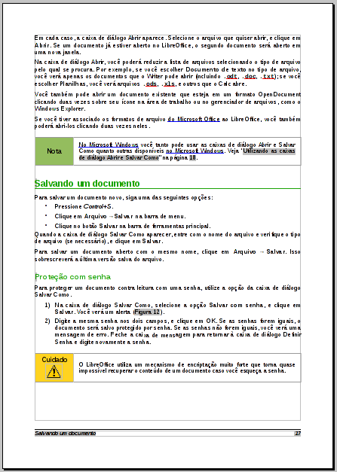  Itens  formatados  como tabelas
Para um índice ou outro documento com duas colunas de texto, onde o texto continua da coluna da esquerda para a coluna da direita e depois para a próxima página, tudo em uma sequência (também conhecido como “colunas serpenteando” no texto), use estilos de página (com duas colunas). Se o título do documento (na primeira página) é da largura da página, coloque-o numa seção de coluna única. | 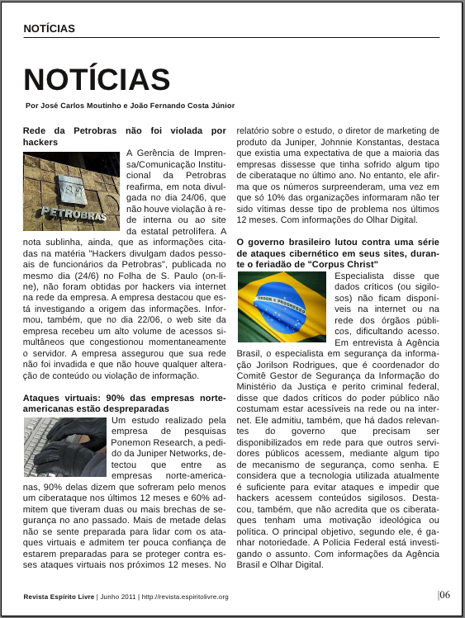  Layout básico  em duas  colunas  Título é uma  seção em  coluna única
Para um boletim informativo com layout complexo, duas ou três colunas na página, e alguns artigos que continuam de uma página para outro local várias páginas depois, use estilos de página para layout básico. Coloque artigos em quadros ligados e ancore os gráficos em posições fixas na página se necessário. | 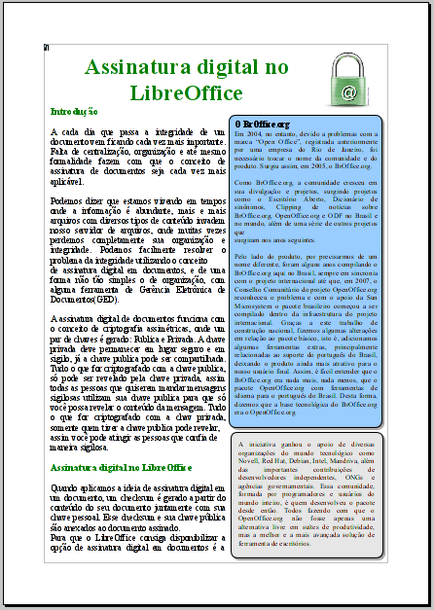  Este quadro  está ligado a  um quadro na  próxima página  Isto é um título  somente na  primeira página  Estes quadros  não estão  ligados a  outros quadros
Para um documento com termos e suas traduções aparecendo lado a lado, no que seriam colunas, use uma tabela para manter os itens alinhados e, assim, você pode digitar nas duas “colunas”. | 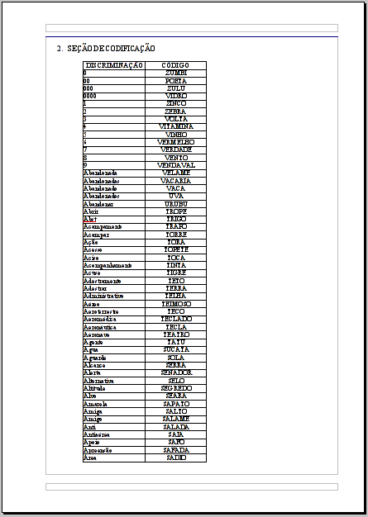  Isto é uma ta-  bela sem borda.  Cada par de pa-  lavras é separa-  do em uma linha  e cada palavra  está em uma cé-  lula da tabela.

Criando cabeçalhos e rodapés
Um cabeçalho é uma área que aparece no topo de uma página. Um rodapé aparece no fim da página. Informações como números de página inseridos dentro de um cabeçalho ou rodapé são mostradas em todas as páginas do documento com aquele estilo de página.
Para inserir um cabeçalho, selecione Inserir → Cabeçalho → Padrão (ou o estilo de página, se não for Padrão).
Outras informações como títulos de documento e títulos de capítulo são frequentemente colocados dentro do cabeçalho ou rodapé. Estes itens são melhor adicionados como campos. Dessa forma, se alguma coisa mudar, os cabeçalhos e rodapés são automaticamente atualizados. Aqui está um exemplo comum.
Para inserir o título do documento dentro do cabeçalho:
- Selecione Aquivo → Propriedades → Descrição e digite um título para seu documento.
- Adicione um cabeçalho (Inserir → Cabeçalho → Padrão).
- Posicione o cursor na parte do cabeçalho da página.
- Selecione Inserir → Campos → Título. O título deveria aparecer em um plano de fundo cinza (que não é mostrado quando impresso e pode ser desabilitado).
- Para mudar o título do documento todo, volte em Arquivo → Propriedades → Descrição.
Campos são cobertos em detalhe no Capítulo 14, Trabalhando com Campos, no Guia do Writer.
Para mais sobre cabeçalhos e rodapés, veja o Capítulo 4, Formatando Páginas, e o Capítulo 6, Introdução aos Estilos, no Guia do Writer.

Numerando páginas
Para numerar automaticamente páginas:
- Insira um cabeçalho ou rodapé, como descrito em “Criando cabeçalhos e rodapés” na página 24.
- Posicione o cursor no cabeçalho ou rodapé onde você deseja que o número de página apareça e selecione Inserir → Campos → Número da página.

Incluindo o número total de páginas
Para incluir o número total de páginas (como em “página 1 de 12”):
- Digite a palavra “página” e um espaço, então insira o número de página como acima.
- Pressione a barra de espaço uma vez, digite a palavra “de” e um espaço, então selecione Inserir → Campos → Total de páginas.
Nota | O campo Total de páginas insere o número total de páginas no documento, como mostrado na aba Estatísticas da Janela Propriedades do documento (Arquivo → Propriedades). Se você reinicia a numeração de página em algum ponto do documento, então o contador de Total de páginas pode não ficar como você deseja. Veja o Capítulo 4, Formatando Páginas, no Guia do Writer para mais informações.

Reiniciando a numeração de página
Frequentemente você desejará reiniciar a numeração de página a partir de 1, por exemplo em uma página seguindo uma página de título ou um sumário. Além disso, muitos documentos têm a parte inicial antes do corpo mesmo do texto (tal como o sumário) numerado com numerais romanos e a parte principal do documento numerada em numerais arábicos, começando do 1.
Você pode reiniciar a numeração de página de duas maneiras.
Método 1:
- Posicione o cursor no primeiro parágrafo da nova página.
- Selecione Formatar → Parágrafo.
- Na aba Fluxo de texto do diálogo Parágrafo (Figura na página ), selecione Quebras.
- Selecione Inserir e então Com estilo de página, especifique o estilo de página a usar.
- Especifique o número da página para iniciar, e então clique OK.
Dica | O Método 1 é também útil para numerar a primeira página de um documento com um número de página maior que 1. Por exemplo, você pode estar escrevendo um livro, com cada capítulo em um arquivo separado. O Capítulo 1 pode iniciar na página 1, mas o Capítulo 2 poderia iniciar com a página 25 e o Capítulo 3, com a página 51.
Método 2:
- Inserir → Quebra manual.
- Por padrão, Quebra de página é selecionada no diálogo Inserir quebra (Figura ).
- Escolha o Estilo de página requerido.
- Selecione Mudar o número de página.
- Especifique o número de página a partir do qual começar, e então clique OK.
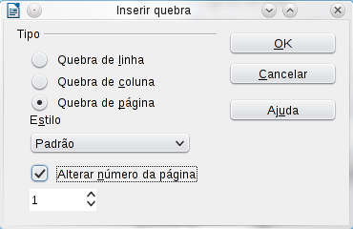
Figura : Reiniciando a numeração da página após uma quebra manual de página

Mudando as margens da página
Você pode mudar as margens da página de duas maneiras:
- Usando as réguas da página—fácil e rápido, mas sem controle preciso
- Usando o diálogo Estilo de página—pode-se especificar as margens com até dois pontos decimais
Nota | Se você mudar as margens usando as réguas, as novas margens afetam o estilo de página e essa mudança será mostrada no diálogo Estilo de página da próxima vez que você abrí-lo.  Uma vez que o estilo de página é afetado, as margens modificadas se aplicam a todas as páginas que usam esse estilo.
Para mudar as margens usando as réguas:
- As seções cinzas das réguas são as margens. Coloque o ponteiro do mouse sobre a linha entre as seções cinza e branca. O ponteiro muda para uma seta dupla.
- Pressione o botão esquerdo do mouse e arraste-o para mover a margem.

Figura : Movendo as margens
Dica | As setas pequenas sobre a régua são usadas para recuar parágrafos. Elas estão frequentemente no mesmo lugar que as margens da página, então você precisa ser cuidadoso quando mover as marcas de margem, para não mover as setas de recuo de parágrafos. Posicione o ponteiro do mouse entre as setas e, quando o ponteiro mudar para uma seta dupla, você pode mover a margem (as setas de recuo se moverão juntas).
Para mudar as margens usando o diálogo de Estilo de página:
- Clique com o botão do direito em qualquer lugar da página e selecione Página do menu contexto.
- Na aba Página do diálogo, digite as distâncias requeridas nas caixas de Margens.

Adicionando anotações em um documento
Autores e revisores frequentemente usam anotações para trocar ideias, pedir sugestões, ou marcar itens que precisam de atenção.
Para inserir uma anotação no texto, posicione o cursor no local ao qual a anotação se refere e selecione Inserir → Anotação ou pressione Ctrl+Alt+N. O ponto de ancoragem da anotação é conectado por uma linha pontilhada do lado direito da página onde pode digitar o texto da anotação. O Writer automaticamente adiciona na parte inferior da caixa de anotação o nome do autor e a hora que a anotação foi criada. A Figura mostra um exemplo de texto com anotações de dois autores diferentes.
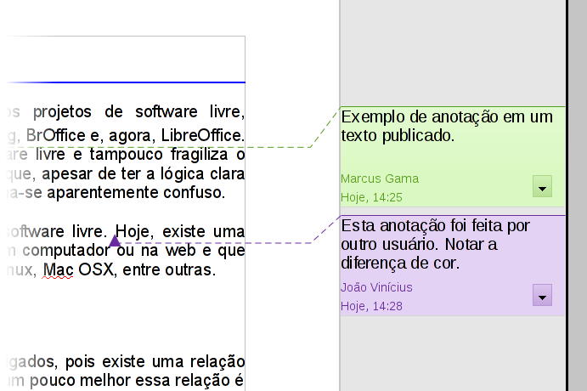Figura : Exemplo de anotações
Selecione Ferramentas → Opções → Dados do usuário para configurar o nome que você quer que apareça no campo Autor da anotação, ou mude-o.
Se mais de uma pessoa editar o documento, a cada autor é automaticamente alocada uma cor de fundo diferente.
Clicar com o botão direito em uma anotação faz surgir um menu onde você pode apagar a anotação corrente, todos as anotações do mesmo autor, ou todos as anotações no documento. A partir deste menu, você também pode aplicar formatação básica ao texto da anotação. Você também pode mudar o tipo de fonte, tamanho, e alinhamento nesse menu.
Para navegar de uma anotação para outra, abra o Navegador (F5), expanda a seção Anotações, e clique no texto anotado para mover o cursor para o ponto de âncora da anotação no documento. Clique com o botão direito na anotação para rapidamente editá-la ou apagá-la.
Você também pode navegar através das anotações usando o teclado. Pressione Ctrl+Alt+Seta abaixo para mover para a próxima anotação e Ctrl+Alt+Seta acima para mover para anotação anterior.

Criando um sumário
A funcionalidade de sumário do Writer permite que você construa uma índice automatizado de conteúdo a partir dos títulos no seu documento. Antes de começar, tenha certeza de que os títulos estão estilizados consistentemente. Por exemplo, você pode usar o estilo Título 1 para títulos de capítulo e os estilos Título 2 e Título 3 para os subtítulos de um capítulo.
Embora o sumário possa ser customizado extensivamente no Writer, frequentemente as configurações padrão são tudo que você precisa. Criar um sumário rapidamente é bem simples:
- Quando criar seu documento, use os seguintes estilos de parágrafo para níveis de título diferentes (tal como títulos de capítulo e seção): Título 1, Título 2, Título 3, e assim por diante. Estes estilos vão aparecer no seu sumário.
- Posicione o cursor onde você quer que o índice de conteúdos seja inserido.
- Selecione Inserir → Índices →Índices e sumários.
- Não mude nada no diálogo Índice / Sumário. Clique OK.
Se você adicionar ou apagar texto (de maneira que os títulos se movam para uma página diferente) ou então adicionar, apagar, ou mudar títulos, você precisa atualizar o sumário.
Para fazer isso:
- Posicione o cursor dentro do sumário.
- Clique com o botão direito e escolha Atualizar índice/sumário no menu contexto.
Nota | Se você não conseguir posicionar o cursor no sumário, selecione Ferramentas → Opções → BrOffice Writer → Recursos de formatação, e então selecione Ativar na seção Cursor em áreas protegidas.
Você pode customizar um sumário existente a qualquer momento. Clique com o botão direito em qualquer lugar nele e selecione Editar índice / sumário do menu de contexto. O Capítulo 12, Sumário, Índices e Bibliografias, do Guia do Writer descreve em detalhes todas as customizações que você pode fazer.

Criando índices e bibliografias
Índices e bibliografias funcionam de forma similar aos sumário. O Cápitulo 12, Sumários, Índices e Bibliografias, do Guia do Writer descreve o processo em detalhes.
Além de índices alfabéticos, outros tipos de índices fornecidos com o Writer incluem aqueles para ilustrações, tabelas e objetos, e você pode mesmo criar um índice definido pelo usuário. Por exemplo, você pode querer um índice contendo somente os nomes científicos das espécies mencionadas no texto, e um índice separado contendo somente os nomes comuns das espécies. Antes de criar alguns tipos de índices, você precisa primeiro criar entradas de índice embutidas no seu documento Writer.

Trabalhando com gráficos
Os gráficos no Writer são de três tipos básicos:
- Arquivos de imagem, incluindo fotos, desenhos, imagens digitalizadas, e outros
- Diagramas criados usando as ferramentas de desenho do BrOffice
- Gráficos criados usando o componente de gráfico do BrOffice
Veja o Capítulo 11, Figuras, Galeria e Fontwork, neste livro e o Capítulo 8, Trabalhando com imagens, no Guia do Writer.

Imprimindo
Veja o Capítulo 10, Imprimindo, exportando e anexando ao e-mail deste Guia e o Capítulo 5, Imprimindo, exportando e enviando faxes e e-mails do Guia do Writer para detalhes sobre visualização de páginas antes de imprimir, selecionar opções de impressão, imprimir numa impressora preto e branco, imprimir brochuras, e outras características de impressão.

Usando a mala direta
O Writer fornece características muito úteis para criar e imprimir:
- Múltiplas cópias de um documento para enviar a uma lista de diferentes destinatários (cartas)
- Etiquetas de endereçamento
- Envelopes
Todas essas facilidades usam uma fonte de dados de registros (uma planilha ou banco de dados contendo os registros de nomes e endereços e outras informações).
O Capítulo 11, Usando a mala direta, no Guia do Writer descreve o processo.

Rastreando alterações em um documento
Você pode usar vários métodos para manter o registro das alterações feitas em um documento.
- Faça suas alterações em uma cópia do documento (armazenada em uma pasta diferente, ou com um nome diferente, ou os dois), então use o Writer para combinar os dois arquivos e mostrar as diferenças. Selecione Editar → Comparar documento. Esta técnica é particularmente útil se você é a única pessoa trabalhando no documento, pois evita o aumento do arquivo e da complexidade causados por outros métodos.
- Salve versões que são armazenadas como parte do arquivo original. Entretanto, este método pode causar problemas com documentos com complexidade e tamanho não triviais, especialmente se você salvar muitas versões. Evite este método se você puder.
- Use as marcas de alterações do Writer (frequentemente chamadas “linhas vermelhas” ou “marcas de revisão”) para mostrar se você adicionou ou apagou material, ou mudou formatação. Selecione Editar → Alterações → Registrar. Mais tarde, você ou outra pessoa pode revisar e aceitar ou rejeitar cada alteração. Clique com o botão direito em uma alteração individual e selecione Aceitar alteração ou Rejeitar alteração do menu de contexto, ou selecione Editar → Alterações → Aceitar ou rejeitar para ver a lista de alterações e aceitá-las ou rejeitá-las. Os detalhes estão no Guia do Writer.
Dica | Nem todas as alterações são registradas. Por exemplo, mudar uma tabulação de alinhada à esquerda para alinhada à direita, e mudanças em fórmulas (equações) ou gráficos com vínculos não são registrados.

Usando campos
Campos são uma funcionalidade extremamente eficiente no Writer. Eles são usados para dados que mudam no documento (tal como a data corrente ou o número total de páginas) e para inserir propriedades do documento tais como nome, autor, e data da última modificação. Campos são a base de referência cruzada (veja abaixo); numeração automática de figuras, tabelas, títulos e outros elementos; e uma grande variedade de outras funções—muito mais do que podemos descrever aqui. Veja o Capítulo 14, Trabalhando com Campos, no Guia do Writer para detalhes.

Ligando com outra parte do documento
Se você insere referências cruzadas para outras partes de um documento, aquelas referências podem facilmente ficar desatualizadas se você reorganizar a ordem dos tópicos, adicionar ou remover material, ou reescrever um título. O Writer fornece duas maneiras para garantir que suas referências fiquem atualizadas ao inserir ligações para outras partes do mesmo documento ou para um documento diferente:
- Hyperlinks
- Referências cruzadas
Os dois métodos têm o mesmo resultado se você pressionar Control+click na ligação quando o documento é aberto no Writer: você é levado diretamente para o item da referência cruzada. Entretanto, eles também têm grandes diferenças:
- O texto num hyperlink não é atualizado automaticamente se você mudar o texto do item ligado (embora você possa mudá-lo manualmente), mas textos alterados são atualizados automaticamente em uma referência cruzada.
- Quando se usa um hyperlink, você não tem escolha sobre o conteúdo da ligação (por exemplo texto ou número de página), mas quando você se usa referência cruzada, você tem muitas opções, incluindo marcadores.
- Para hiperligar a um objeto como um gráfico, e ter o hyperlink mostrando texto útil tal como Figura 6, você precisa ou dar a tal objeto um nome útil ao invés de deixá-lo como um nome padrão (Gráfico6), ou você precisa usar o diálogo Hyperlink para modificar o texto visível. Em contraste, referências cruzadas a figuras com legendas mostram automaticamente um texto útil, e você tem a opção de muitas variações para o nome.
- Se você salvar um documento do Writer em HTML, os hyperlinks permanecem ativos mas as referências cruzadas não. (Os dois permanecem ativos quando o documento é exportado para PDF.)

Usando hyperlinks
A maneira mais fácil de inserir um hyperlink para outra parte do mesmo documento é usar o Navegador:
- Abra o documento contendo os itens que você quer colocar uma referência cruzada.
- Abra o Navegador clicando no seu ícone, selecionando Exibir → Navegador, ou pressionando F5.
- Clique na seta perto do ícone Modo de arrastar, e selecione Inserir como hyperlink.
- Na lista na parte inferior do Navegador, selecione o documento contendo o item que você quer colocar a referência cruzada.
- Na lista do Navegador, selecione o item que você quer inserir como um hyperlink.
- Arraste o item para onde você quer inserir o hyperlink no documento. O nome do item é inserido no documento como um hyperlink ativo.
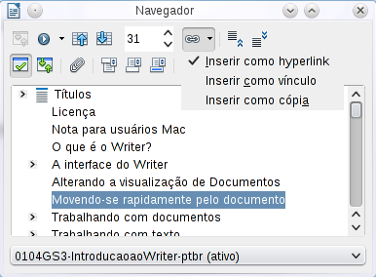
Figura : Inserindo um hyperlink usando o Navegador
Você pode também usar o diálogo Hyperlink para inserir e modificar hyperlinks dentro do documento ou entre documentos. Veja o Capítulo 12, Criando páginas Web.

Usando referências cruzadas
Se você insere referências para outras partes do documento, aquelas referências podem facilmente ficar desatualizadas se você redigitar um título, adicionar ou remover figuras, ou reorganizar tópicos. Substitua qualquer referência cruzada digitada com referências cruzadas automáticas e, quando você atualizar campos, todas as referências serão atualizadas automaticamente para mostrar a redação corrente ou números de páginas. A aba Referências cruzadas do diálogo Campos lista alguns itens, como títulos, marcadores, figuras, tabelas, e itens numerados tal como passos em um procedimento. Você pode também criar seus próprios itens de referência; veja “Configurando referências” no Capítulo 14, Trabalhando com campos, no Guia do Writer para instruções.
Para inserir uma referência cruzada para um título, figura, marcador ou outro item:
- No seu documento, posicione o cursor onde você quer que a referência cruzada apareça.
- Se o diálogo Campos não estiver aberto, clique em Inserir → Referência. Na aba Referências cruzadas, na lista Tipo, selecione o tipo de item a ser referenciado (por exemplo, Títulos ou Figura). Você pode deixar esta página aberta enquanto você insere várias referências cruzadas.
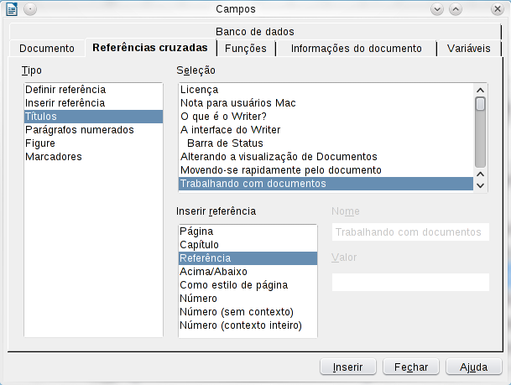
Figura : A aba Referências cruzadas do diálogo Campos
- Clique no item requerido na lista Seleção, que mostra todos os itens do tipo selecionado. Na lista Inserir referência, escolha o formato requerido. Geralmente isto será Referência (para inserir o texto completo do título ou legenda), Categoria e número (para inserir a palavra “Figura” ou “Tabela” e seu número, mas sem o texto da legenda), Numeração (para inserir somente o número da figura ou tabela, sem a palavra “Figura” ou “Tabela”), ou Página (para inserir o número da página sobre a qual o texto referido aparece). Clique Inserir.

Usando marcadores
Os Marcadores são listados no Navegador e podem ser acessados diretamente dele com um clique de mouse. Você pode fazer uma referência cruzada ou criar hyperlinks para marcadores como descrito abaixo.
- Selecione o texto que você quer marcar. Clique em Inserir → Marcador.
- No diálogo Inserir marcador, a caixa maior lista os marcadores definidos previamente. Digite um nome para este marcador na caixa do topo, e então clique em OK.
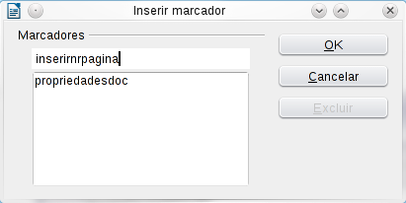Figura : Inserindo um marcador

Usando documentos mestre
Documentos mestre são tipicamente usados para produzir documentos longos tal como um livro, uma tese, ou um relatório longo; ou quando pessoas diferentes estão escrevendo capítulos diferentes ou outras partes do documento completo, de modo que você não precise compartilhar os arquivos. Um documento mestre junta documentos de texto separados em um documento maior, e unifica a formatação, sumário, bibliografia, índices e outras tabelas ou listas.
Sim, documentos mestre trabalham no Writer. Entretanto, até você se tornar familiar com eles, você pode pensar que os documentos mestre não são confiáveis ou são difíceis de usar. Veja o Capítulo 13, Trabalhando com Documentos Mestre, no Guia do Writer.

Criando formulários
Um documento de texto padrão mostra informações: uma carta, relatório, panfleto, por exemplo. Tipicamente, o leitor pode editar tudo ou nada de qualquer jeito. Um formulário tem seções que não são para serem editadas, e outras seções que você destina para que o leitor faça mudanças. Por exemplo, um questionário tem uma introdução e questões (que não mudam) e espaços para o leitor entrar com as respostas.
Formulários são usados de três maneiras:
- Para criar um documento simples para o receptor completar, tal como um questionário enviado para um grupo de pessoas que vão preenchê-lo e depois retorná-lo.
- Para conectar-se com um banco de dados ou fonte de dados e permitir ao usuário entrar informações. Alguém lidando com ordens pode entrar com a informação para cada ordem dentro de um banco de dados usando um formulário.
- Para ver as informações armazenadas em um banco de dados ou fonte de dados. Um bibliotecário poderia consultar informações sobre livros.
O Writer oferece várias maneiras de preencher informação dentro de um formulário, incluindo caixas de verificação, botões de opção, listas combinadas e controles giratórios. Veja o Capítulo 15, Usando Formulários no Writer, no Guia do Writer.

